ИНСТРУКЦИЯ ДЛЯ БРОНИРОВАНИЯ КЛАДОВЫХ ПОМЕЩЕНИЙ г. Белгород, ул. Семейная (I очередь строительства)
Для выбора кладового помещения Вам необходимо зайти на сайт nzpro.ru, войти в Ваш личный кабинет (после входа в личный кабинет в правом верхнем углу высветится Ваше ФИО).
Шаг 1
Выберите раздел «Проект».
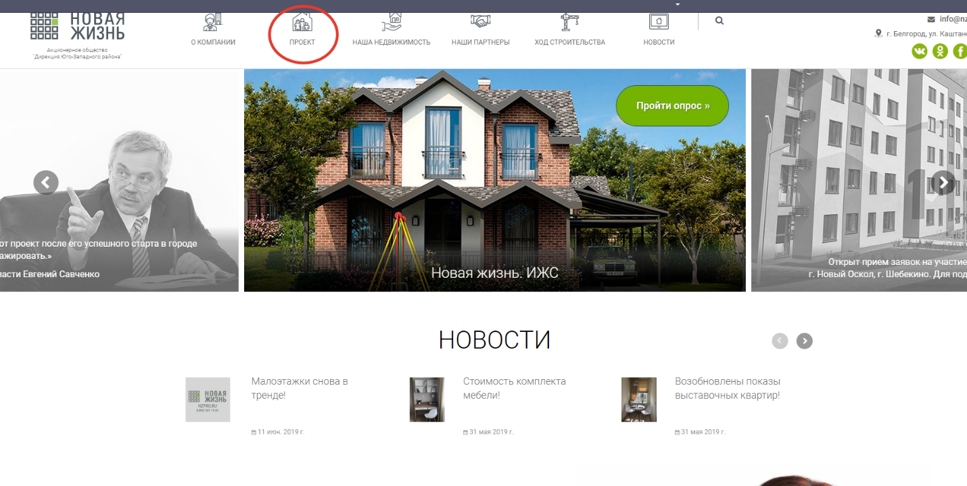
Шаг 2
Выберите район застройки г. Белгород, ул. Семейная (очередь 1).
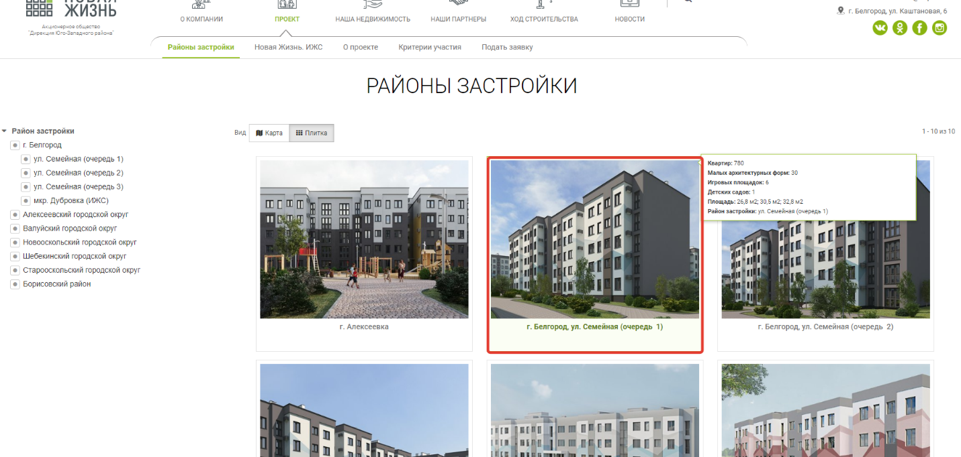

Шаг 3
Выберите свой дом (позицию). На сайте нумерация домов по номеру позиций.
Позиция № 1 – Семейная д. 1.
Позиция № 2 – Семейная д. 3.
Позиция № 3 – Семейная д. 5.
Позиция № 4 – Семейная д. 7.
Позиция № 5 – Семейная д. 9.
Позиция № 8 – Семейная д. 13.
Позиция № 9 – Семейная д. 15.
Позиция № 12 – Семейная д. 23.
Позиция № 13 – Семейная д. 25.
Бронирование кладовых помещений жителями позиций 2, 3, 4, 5, 8, 9 13
(ул. Семейная, д. 2, 5, 7, 9, 13, 15, 25) осуществляется в тех домах, в которых расположены их квартиры.
* Исключением являются жители позиций № 1 и № 12.
Жители позиции №1 (ул. Семейная, д. 1) осуществляют бронирование подсобных помещений в позициях № 2, 4, 5 (ул. Семейная д. 3, 7, 9).
Жители позиции № 12 (ул. Семейная, д. 23) осуществляют бронирование подсобных помещений в позициях № 3, 8, 9, 13 (ул. Семейная, д. 5, 13, 15, 25).
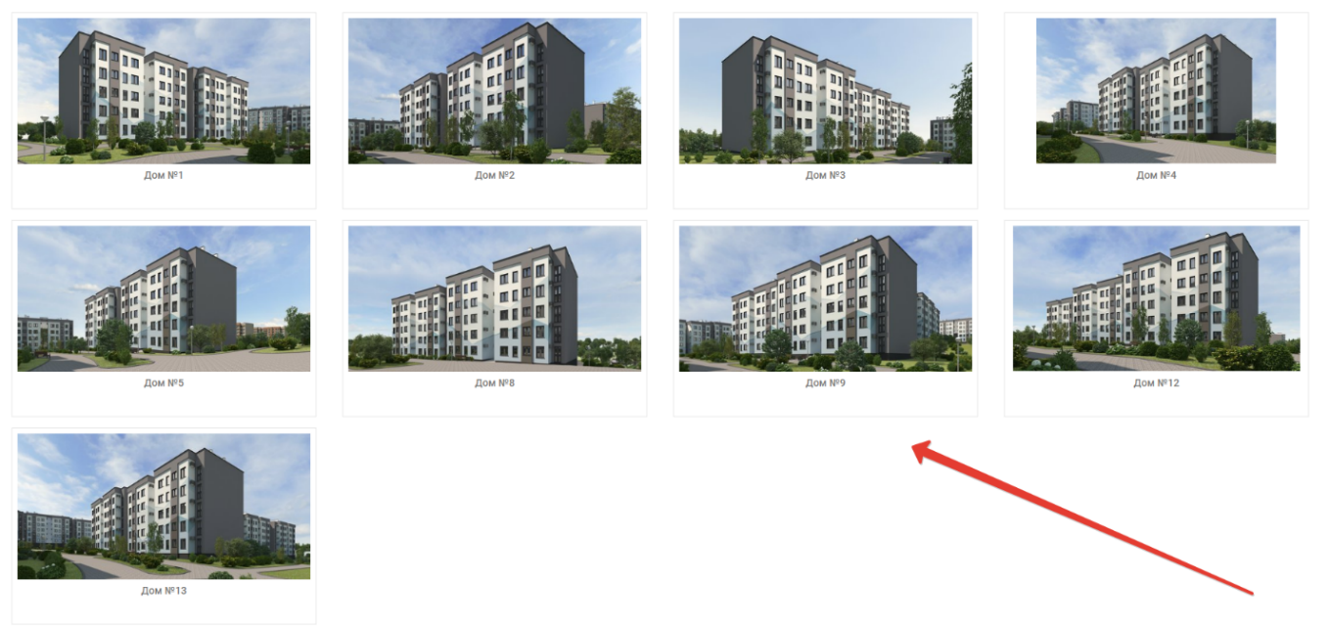

Шаг 4
Выберите раздел «Подсобные помещения».
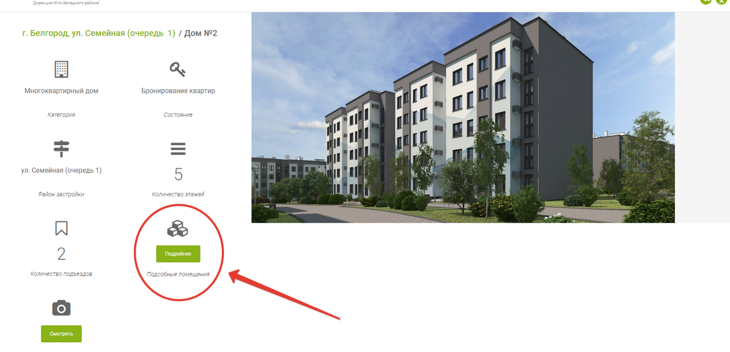
Шаг 5
Перед Вами открывается план размещения подсобных помещений, разделенный на секции.
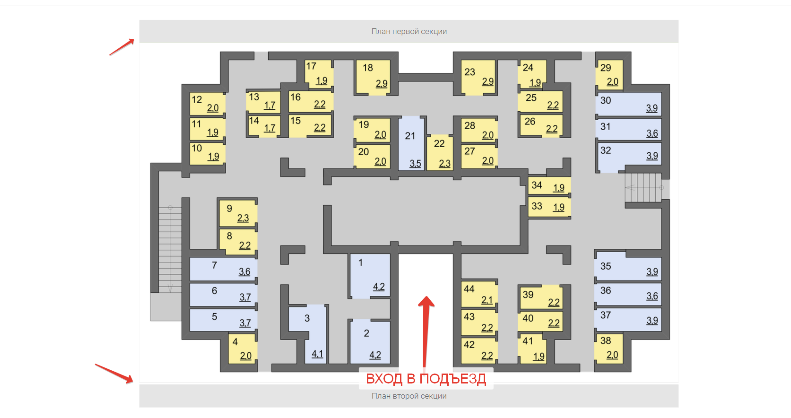

Шаг 6
Выберите желаемую площадь и подъезд.
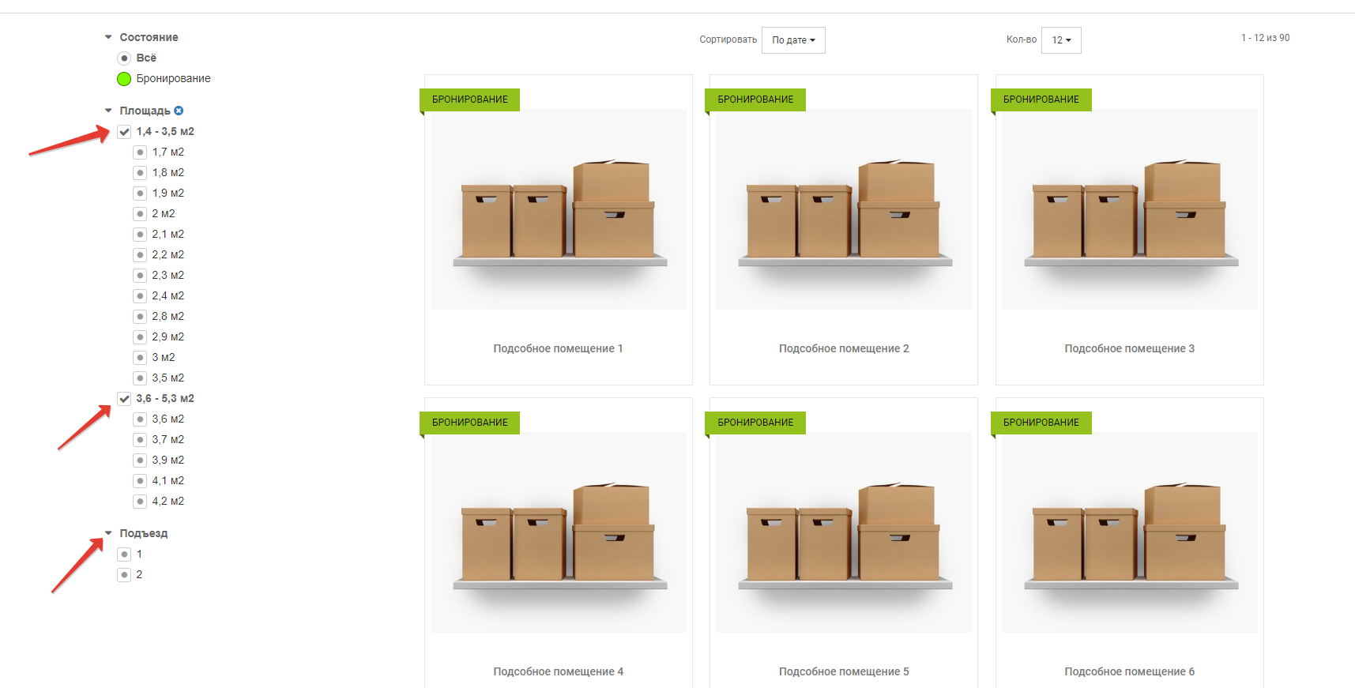
Шаг 7
Для бронирования необходимо нажать левой кнопкой мыши на выбранное Вами подсобное помещение.

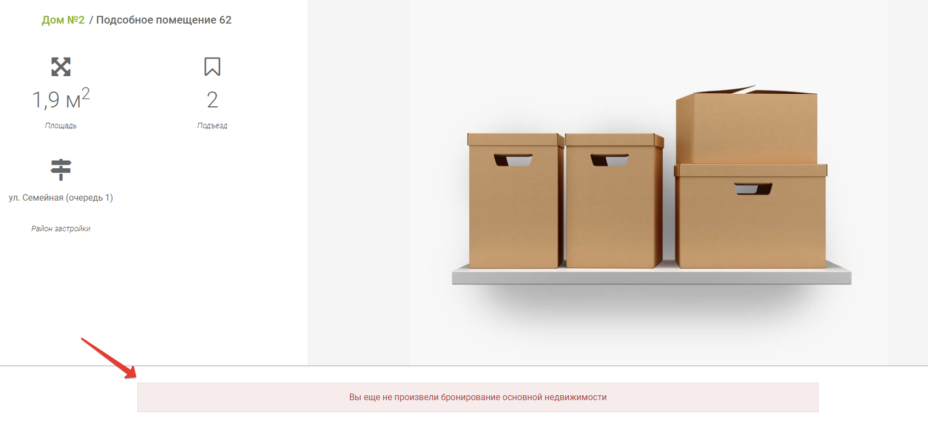

ВНИЗУ ОТОБРАЗИТСЯ КНОПКА ДЛЯ БРОНИРОВАНИЯ.

